31.01.2025 года № 02 ЖУКОВСКИЙ ВЕСТНИК
ИНФОРМАЦИОННЫЙ БЮЛЛЕТЕНЬ
№ 02 31.01.2025 года

АДМИНИСТРАЦИЯ

ЖУКОВСКОГО СЕЛЬСОВЕТА

КОЗУЛЬСКОГО РАЙОНА

КРАСНОЯРСКОГО КРАЯ

ПОСТАНОВЛЕНИЕ

27.01.2025 | с. Жуковка | № 6

О внесении изменений в постановление администрации сельсовета № 3 от 14.01.2025 года «Об утверждении перечня объектов водоснабжения и водоотведения, находящихся в собственности сельского поселения Жуковский сельсовет, в отношении которых планируется заключение концессионных соглашений в 2025 году.»

В соответствии с частью 3 статьи 4 Федерального закона от 21.07.2015 №115-ФЗ «О концессионных соглашениях», руководствуясь ст. ст. 12, 15,18, 32 Устава сельсовета, ПОСТАНОВЛЯЮ:
- Перечень объектов водоснабжения и водоотведения, являющихся собственностью сельского поселения Жуковский сельсовет Козульского района Красноярского края, в отношении которых планируется заключение концессионных соглашений в 2025 г., утвержденный Приложением № 1 дополнить пунктом следующего содержания:
«…
7 | Котельная  № 1 | пос. Заречный, в/г, стр.1/45 | площадь 565,6 кв.м.  кадастровый номер  24:21:0000000:611 | Приказ зам МО РФ № 1009 от 30.11.2016
».
2. Постановление вступает в силу со дня подписания и подлежит опубликованию в периодическом печатном издании «Жуковский Вестник» и размещению на официальном сайте администрации сельсовета.

Глава сельсовета Н.В. Шпакова

АДМИНИСТРАЦИЯ
ЖУКОВСКОГО СЕЛЬСОВЕТА
КОЗУЛЬСКОГО РАЙОНА
КРАСНОЯРСКОГО КРАЯ
ПОСТАНОВЛЕНИЕ
31.01.2025 с. Жуковка №11
Об утверждении перечня главных администраторов доходов бюджета муниципального образования, порядка и сроков внесения изменений в перечень главных администраторов доходов бюджета Жуковского сельсовета

В соответствии со статьей 160.1 Бюджетного кодекса Российской Федерации, постановлением Правительства Российской Федерации от 16 сентября 2021 года № 1569 «Об утверждении общих требований к закреплению за органами государственной власти (государственными органами) субъекта Российской Федерации, органами управления территориальными фондами обязательного медицинского страхования, органами местного самоуправления, органами местной администрации полномочий главного администратора доходов бюджета и к утверждению перечня главных администраторов доходов бюджета субъекта Российской Федерации, бюджета территориального фонда обязательного медицинского страхования, местного бюджета», статей 6,12,15,18,32 Устава сельсовета, ПОСТАНОВЛЯЮ:
1. Дополнить перечень главных администраторов доходов бюджета муниципального образования Жуковский сельсовет на 2025 год и на плановый период 2026 и 2027 годов согласно приложению №1.
- Контроль за исполнением настоящего постановления оставляю за собой
- Постановление вступает в силу после его официального опубликования в местном печатном издании «Жуковский вестник» и подлежит размещению на официальном сайте администрации Жуковского сельсовета.

Глава сельсовета Н.В.Шпакова
Приложение №1
к постановлению администрации
Жуковского сельсовета от 31.01.2025 № 11
Перечень
главных администраторов доходов бюджета муниципального образования
Жуковский сельсовет
Код бюджетной классификации Российской Федерации |  | Наименование главного администратора доходов бюджета, наименование кода вида (подвида) доходов бюджета
Код главного  админист-  тратора  доходов  бюджета | вида (подвида) доходов бюджета
1 |  | 3
008 | Администрация Жуковского сельсовета
008 | 20229999109109150 | Субсидии бюджетам муниципальных образований на капитальный ремонт и ремонт искусственных сооружений на автомобильных дорогах общего пользования местного значения за счет средств дорожного фонда Красноярского края в рамках регионального проекта «Региональная и местная дорожная сеть» государственной программы Красноярского края «Развитие транспортной системы»

АДМИНИСТРАЦИЯ
ЖУКОВСКОГО СЕЛЬСОВЕТА
КОЗУЛЬСКОГО РАЙОНА
КРАСНОЯРСКОГО КРАЯ
ПОСТАНОВЛЕНИЕ
31.01.2025 с. Жуковка № 12
О наделении полномочиями
администраторов доходов
сельского бюджета на 2025 год

В соответствии ст.232 Бюджетного кодекса Российской Федерации с пунктом 9 статьи 20 Бюджетного кодекса Российской Федерации, статьями 6,12,15,18,32 Устава Жуковского сельсовета ПОСТАНОВЛЯЮ:
- Наделить полномочиями администратора доходов сельского бюджета на 2025 год Администрацию Жуковского сельсовета согласно приложению № 1 к настоящему постановлению.
- Закрепить дополнительный код за Администрацией Жуковского сельсовета полномочия по администрированию кодов доходов согласно приложения.
3.Контроль за исполнением настоящего постановления оставляю за собой.
4.Постановление вступает в силу после его официального опубликования в местном печатном издании «Жуковский вестник» и подлежит размещению на официальном сайте администрации Жуковского сельсовета.

Глава сельсовета Н.В.Шпакова
Приложение № 1
к постановлению администрации
Жуковского сельсовета от 31.01.2025 №12
Код бюджетной классификации Российской Федерации |  | Наименование главного администратора доходов бюджета, наименование кода вида (подвида) доходов бюджета
Код главного администратора доходов | вида(подвида) доходов бюджета
1 | 2 | 3
008 | Администрация Жуковского сельсовета
008 | 20229999109109150 | Субсидии бюджетам муниципальных образований на капитальный ремонт и ремонт искусственных сооружений на автомобильных дорогах общего пользования местного значения за счет средств дорожного фонда Красноярского края в рамках регионального проекта «Региональная и местная дорожная сеть» государственной программы Красноярского края «Развитие транспортной системы»

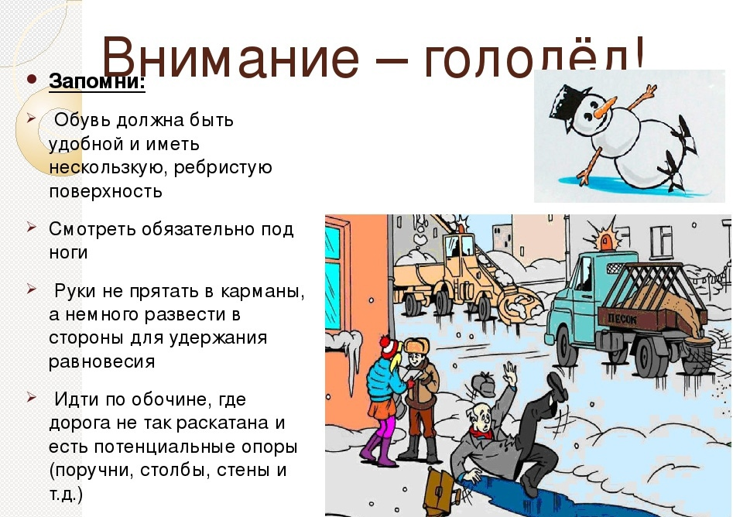

__________________________________________________________
Учредитель: Жуковский сельский Совет депутатов Козульского района Красноярского края
Адрес: с. Жуковка, ул. Кооперативная, 9
Информационный бюллетень выходит по мере необходимости, но не менее одного раза в квартал.
Тираж 50 экземпляров
Ответственный за выпуск Королёва О.В. .

